Ванюков Иван Алексеевич
(1924-1943)
(прадед учащегося гр.58 МАК Косульникова Виталия)
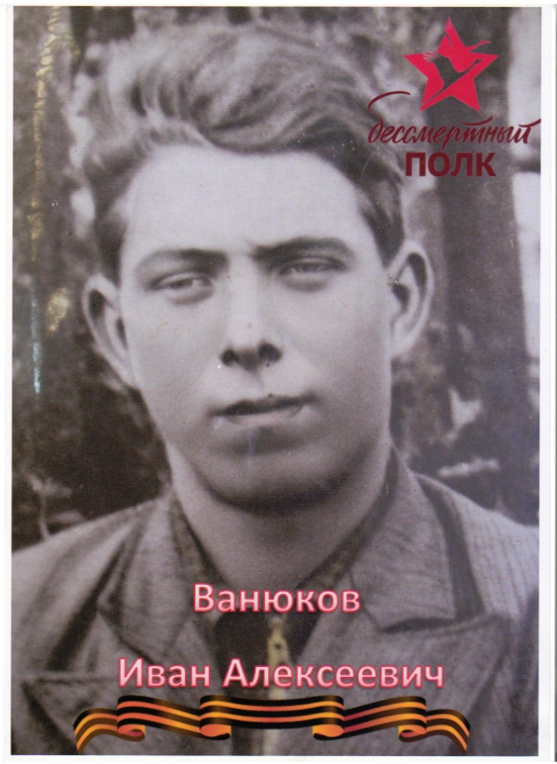

Иван Алексеевич Ванюков родился в д.Сосна Мологского района Ярославской области в 1924 году. Работал рядовым колхозником в сельхозартели «Ярославка» в с.Давыдково. Член ВЛКСМ.
В ноябре 1941 года мобилизован в РККА Ярославским РВК. Участвовал в боях на Калининском фронте в составе 1342-го стрелкового полка 234-й Ярославской стрелковой дивизии 39-й армии. Был дважды ранен. Погиб от тяжёлого ранения в июле 1943 года.
Свидетельство об ожесточённых боях, которые вела 234-я стрелковая дивизия на территории Пречистенского района Смоленской области: «День за днём, месяц за месяцем шли ожесточённые бои… Некоторые населённые пункты переходили из рук в руки по несколько раз, а деревня Вердино - 17 раз. В этих боях сложили головы тысячи красноармейцев. Но поставленную перед ними задачу они выполнили, транспортное сообщение, связывающее тыловые и передовые части группы армий «Центр», они перекрыли.

